Številka: 3305-11/2018/51
Datum: 12.09.2018



KAZALO TABEL

Tabela 1: Skupna količina prevzete/odkupljene pšenice v času žetve po letih 3
Tabela 2: Razmerje med prevzeto krušno in krmno pšenico v letih 2014 do 2018....................4
Tabela 3: Kvaliteta pšenice v letih od 2008 do 2018 5
Tabela 4: Poročilo o količini, ceni in kakovosti prevzete krušne pšenice v času žetve 2018 6
Tabela 5: Primerjava kvalitete krušne pšenice v letih 2017 in 2018 6
Tabela 6: Primerjava povprečnih cen odkupljene krušne pšenice po tednih med leti 2017 in
2018 (EUR/100 kg).........................................................................................................9

KAZALO GRAFIKONOV

Grafikon 1: Odkupljena količina pšenice v času žetve po letih 4
Grafikon 2: Primerjava kvalitete pšenice med leti - vlaga (%), beljakovine (%), primesi (%) 7
Grafikon 3: Primerjava kvalitete pšenice med leti - hektolitrska masa (kg/hl), padno število, sedimentacija 7
Grafikon 4: Primerjava količine prevzete krušne pšenice v času žetve med leti 2014 in 2018 po tednih (v tonah) 8
Grafikon 5: Primerjava odkupne cene pšenice v času žetve med leti 2014 in 2018 po tednih 8
Grafikon 6: Primerjava vsebnosti vlage (%) v prevzeti pšenici v času žetve med leti 2014 in 2018 po tednih 9
Grafikon 7: Primerjava vsebnosti primesi (%) v prevzeti pšenici v času žetve med leti 2014 in 2018 po tednih 10
Grafikon 8: Primerjava hektolitrske mase (kg/hl) prevzete pšenice v času žetve med let 2014 in 2018 po tednih 10
Grafikon 9: Primerjava vsebnosti beljakovin (%) v prevzeti pšenici v času žetve med leti 2014 in 2018 po tednih 11
Grafikon 10: Primerjava gibanja padnega števila pšenice v času žetve med leti 2014 in 2018 po tednih 11
Grafikon 11: Primerjava gibanja sedimentacije pšenice v času žetve med leti 12

V skladu s 5. členom Pravilnika o tržno informacijskem sistemu za trg s pšenico in s koruzo (Ur.l.RS 62/13) morajo odkupovalci pšenice, ki so v preteklem letu odkupili/prevzeli več kot 1000 t pšenice, do konca avgusta posredovati podatke o količini prevzete pšenice (krušne in krmne) v času žetve.

V skladu s 6. členom Pravilnika o tržno informacijskem sistemu za trg s pšenico in s koruzo (Ur.l.RS 62/13) so bili dolžni tedensko poročati o količini, ceni in kakovosti prevzete krušne pšenice v času žetve.

Letošnja žetev in odkup pšenice je trajala od 27. do 34. tedna

Skupna količina prevzete/odkupljene pšenice, na podlagi poročil odkupovalcev, je bila 56.426.183 kg. Povprečna odkupna cena krušne pšenice v času žetve v letu 2018 je bila 16,14 EUR/100 kg (za 32.359.143 kg krušne pšenice), kar je za 6,05 % več kot lansko leto. Povprečna cena krmne pšenice pa je bila 14,34 EUR/100 kg, ter prevzeta/odkupljena količina krmne pšenice 24.067.040 kg.

Tabela 1: Skupna količina prevzete/odkupljene pšenice v času žetve po letih (na podlagi prispelih poročil odkupovalcev)

CELOTEN ODKUP V ČASU ŽETVE (krušna in krmna pšenica) – VSI ODKUPOVALCI – v kg
2008 | 91.519.202
2009 | 69.660.517
2010 | 67.444.846
2011 | 94.614.531
2012 | 94.931.094
2013 | 85.122.948
2014 | 101.292.256
2015 | 102.918.438
2016 | 92.283.282
2017 | 93.383.614
2018 | 56.426.183

Grafikon 1: Odkupljena količina pšenice v času žetve po letih

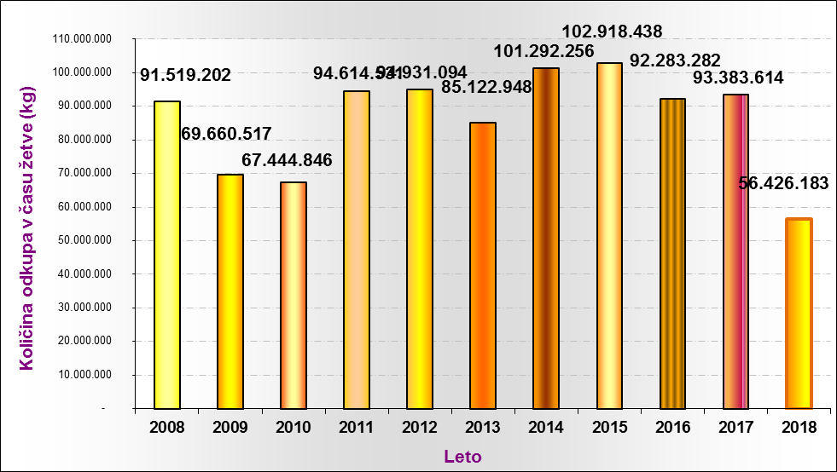

Tabela 2: Razmerje med prevzeto krušno in krmno pšenico (na podlagi
prispelih poročil odkupovalcev) v letih 2014 do 2018

LETO | ODKUPLJENA PŠENICA (kg) | KRUŠNA (kg) | KRMNA (kg) | % KRUŠNE
2014 | 101.292.256 | 64.143.128 | 37.149.128 | 63 %
2015 | 102.918.438 | 80.162.873 | 22.755.565 | 78 %
2016 | 92.283.282 | 65.799.238 | 26.438.739 | 71 %
2017 | 93.383.614 | 76.241.767 | 17.141.847 | 82 %
2018 | 56.426.183 | 32.359.143 | 24.067.040 | 57 %

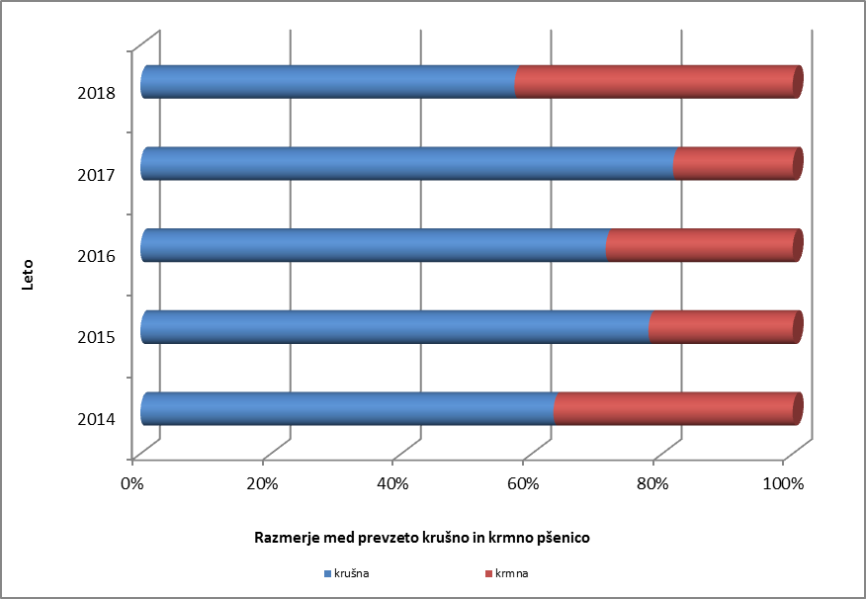

Tabela 3: Kvaliteta pšenice v letih od 2008 do 2018

LETO | VLAGA (%) | PRIMESI (%) | HEKTOLITRSKA MASA (kg/hl) | BELJAKOVINE (%) | PADNO ŠTEVILO | SEDIMENTACIJA
2008 | 13,65 | 3,02 | 76,79 | 12,94 | 282,83
2009 | 13,02 | 3,55 | 75,34 | 12,75 | 219,04
2010 | 12,64 | 3,78 | 79,38 | 13,14 | 293,74
2011 | 12,81 | 2,88 | 80,71 | 12,53 | 293,47
2012 | 11,69 | 3,32 | 79,62 | 12,83 | 334,19
2013 | 12,35 | 2,87 | 80,54 | 13,58 | 340,57
2014 | 12,94 | 2,75 | 78,75 | 12,75 | 326,18 | 38
2015 | 12,48 | 2,78 | 80,27 | 13,09 | 311,97 | 40
2016 | 13,04 | 2,88 | 79,67 | 12,99 | 350,51 | 46
2017 | 12,20 | 4,07 | 78,17 | 13,17 | 356,15 | 44
2018 | 13,07 | 2,92 | 76,98 | 13,89 | 309,08 | 51

Tabela 4: Poročilo o količini, ceni in kakovosti prevzete krušne pšenice v času žetve 2018

TEDEN | PREVZETO kg BRUTO | ODKUPNA CENA (EUR/100kg) | VLAGA % | PRIMESI % | HEKTOLITRSKA MASA kg/hl | BELJAKOVINE % | PADNO ŠTEVILO | SEDIMEN  TACIJA
27 | 9.308.823,00 | 16,37 € | 13,48 | 2,66 | 76,40 | 13,89 | 319,49 | 51
28 | 13.552.085,00 | 16,09 € | 13,23 | 2,97 | 76,88 | 14,02 | 306,16 | 52
29 | 5.743.345,00 | 15,75 € | 13,12 | 3,18 | 77,05 | 14,32 | 300,53 | 54
30 | 764.987,00 | 15,85 € | 12,35 | 2,96 | 75,25 | 13,64 | 300,18 | 47
31 | 2.801.423,00 | 16,49 € | 11,16 | 3,10 | 79,48 | 12,46 | 305,11 | 46
34 | 188.480,00 | 15,98 € | 11,96 | 2,21 | 80,42 | 13,12 | 361,24 | 43
skupaj | 32.359.143 | 16,14 € | 13,07 | 2,92 | 76,98 | 13,89 | 309,08 | 51

Tabela 5: Primerjava kvalitete krušne pšenice v letih 2017 in 2018

 | 2017 | 2018 | Absolutna primerjava med letoma | Relativna primerjava med letoma
PREVZETO kg BRUTO | 76.241.767 | 32.359.143 | -43.882.624 | -57,56%
ODKUPNA CENA (EUR/100 KG) | 15,22 | 16,14 | 0,92 | 6,05%
VLAGA % | 12,20 | 13,07 | 0,88 | 7,18%
PRIMESI % | 4,07 | 2,92 | -1,14 | -28,10%
HEKTOLITRSKA MASA kg/hl | 78,17 | 76,98 | -1,19 | -1,52%
BELJAKOVINE % | 13,17 | 13,89 | 0,72 | 5,45%
PADNO ŠTEVILO | 356,15 | 309,08 | -47,07 | -13,22%
SEDIMENTACIJA | 44 | 51 | 6,88 | 15,47%

Grafikon 2: Primerjava kvalitete pšenice med leti - vlaga (%), beljakovine (%), primesi (%)

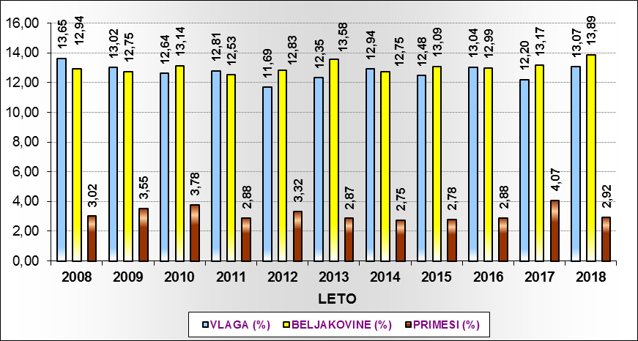

Grafikon 3: Primerjava kvalitete pšenice med leti - hektolitrska masa (kg/hl), padno število, sedimentacija
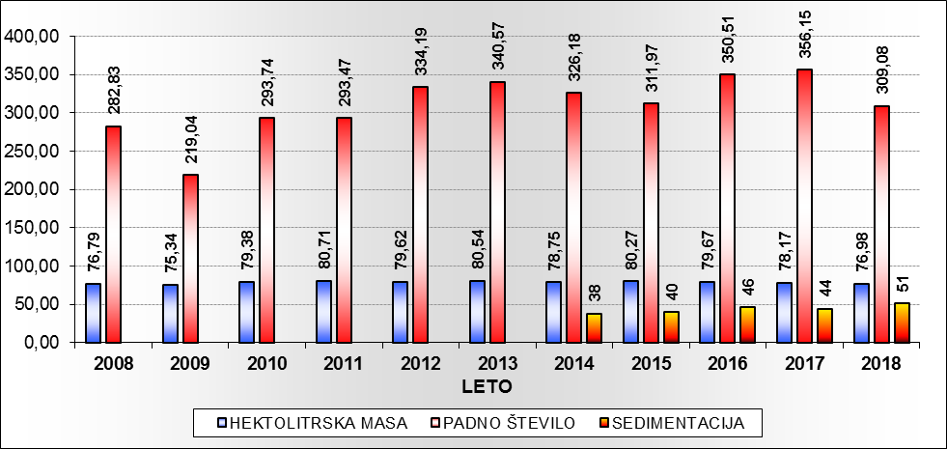

Grafikon 4: Primerjava količine prevzete krušne pšenice v času žetve med leti 2014 in 2018 po tednih (v tonah)

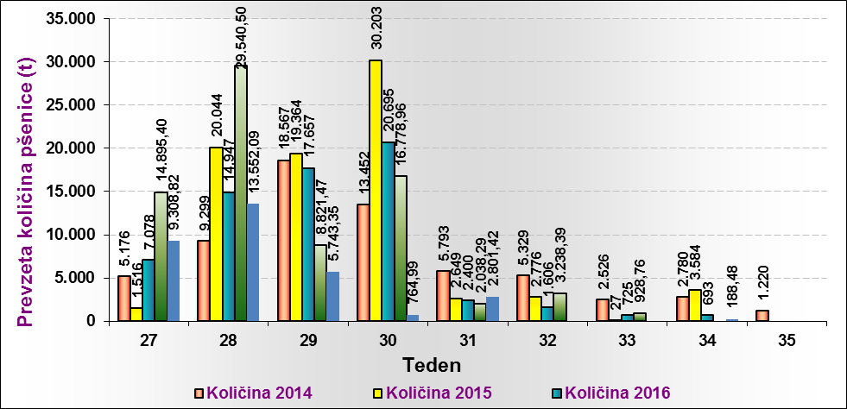

Grafikon 5: Primerjava odkupne cene pšenice v času žetve med leti 2014 in 2018 po tednih

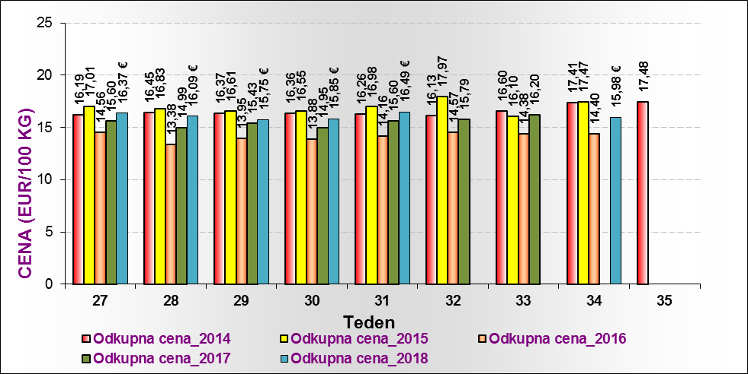

Tabela 6: Primerjava povprečnih cen odkupljene krušne pšenice po tednih med leti 2017 in 2018 (EUR/100 kg)

TEDEN | Prevzeta količina – 2017 (v kg) | Povp. cena – 2017 (EUR/100 kg) | Prevzeta količina – 2018 (v kg) | Povp. cena – 2018 (EUR/100 kg) | Sprememba | Sprememba v %
27 | 14.895.396 | 15,60 € | 9.308.823 | 16,37 € | 0,77 | 4,96%
28 | 29.540.501 | 14,99 € | 13.552.085 | 16,09 € | 1,10 | 7,33%
29 | 8.821.469 | 15,43 € | 5.743.345 | 15,75 € | 0,32 | 2,04%
30 | 16.778.961 | 14,95 € | 764.987 | 15,85 € | 0,90 | 5,99%
31 | 2.038.290 | 15,60 € | 2.801.423 | 16,49 € | 0,89 | 5,68%
32 | 3.238.390 | 15,79 € | N.P.
33 | 928.760 | 16,20 € | N.P.
34 | N.P. |  | 188.480 | 15,98 €
skupaj | 76.241.767 | 15,22 € | 32.359.143 | 16,14 € | 0,92 | 6,05%

Grafikon 6: Primerjava vsebnosti vlage (%) v prevzeti pšenici v času žetve med leti 2014 in 2018 po tednih

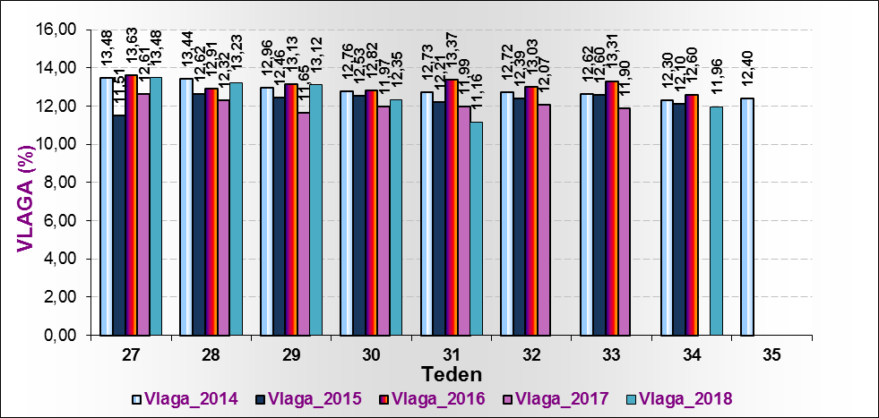

Grafikon 7: Primerjava vsebnosti primesi (%) v prevzeti pšenici v času žetve med leti 2014 in 2018 po tednih
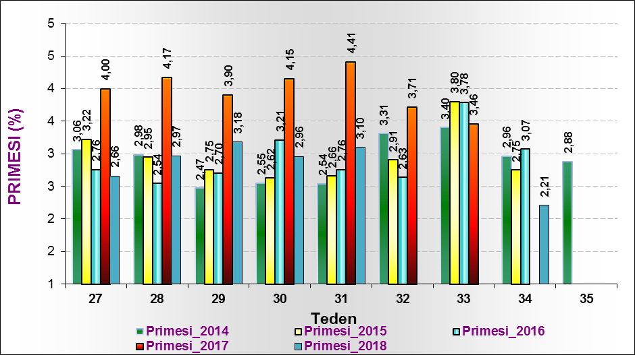

Grafikon 8: Primerjava hektolitrske mase (kg/hl) prevzete pšenice v času žetve med let 2014 in 2018 po tednih
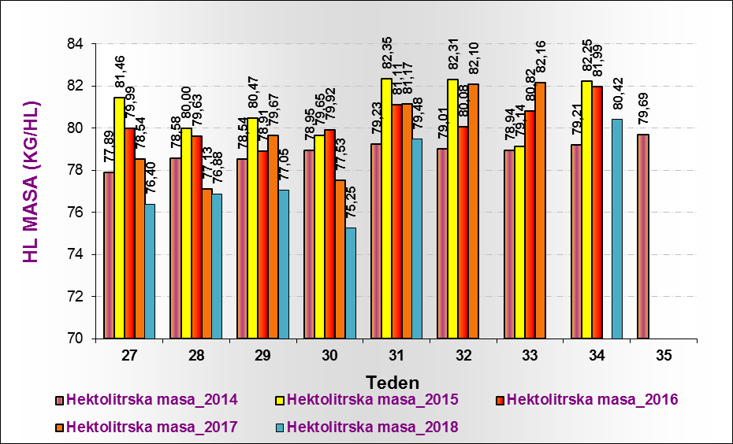

Grafikon 9: Primerjava vsebnosti beljakovin (%) v prevzeti pšenici v času žetve med leti 2014 in 2018 po tednih

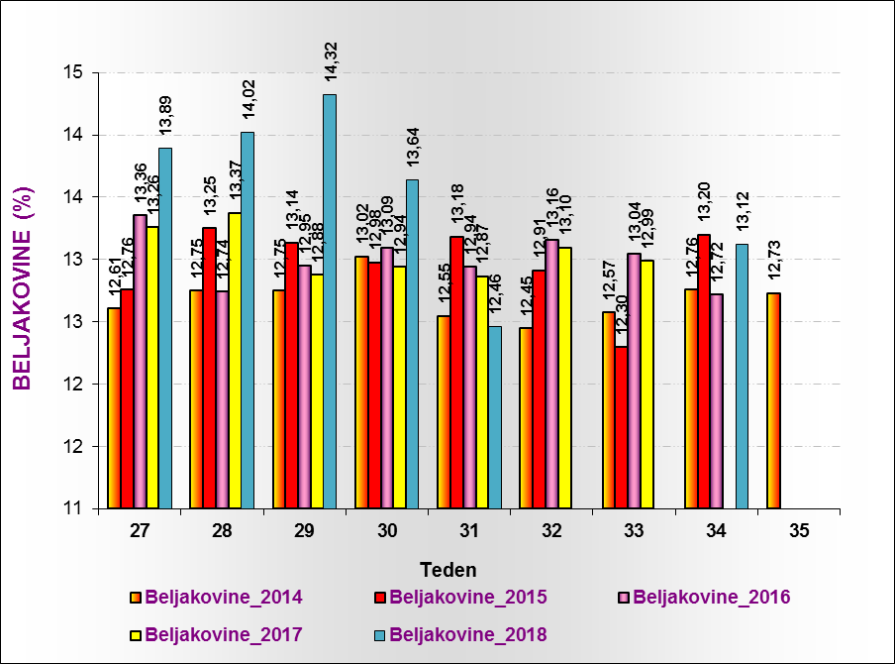

Grafikon 10: Primerjava gibanja padnega števila pšenice v času žetve med leti 2014 in 2018 po tednih
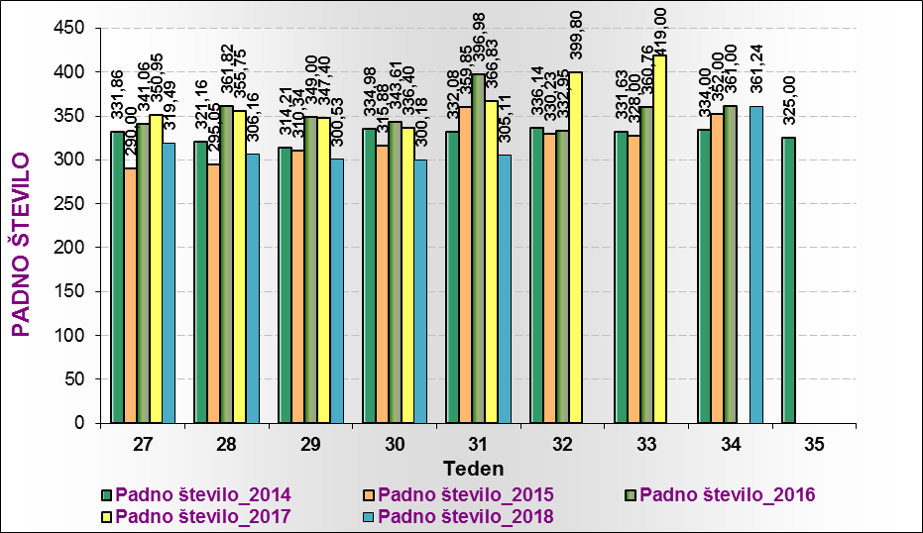

Grafikon 11: Primerjava gibanja sedimentacije pšenice v času žetve med leti
2014 in 2018 po tednih

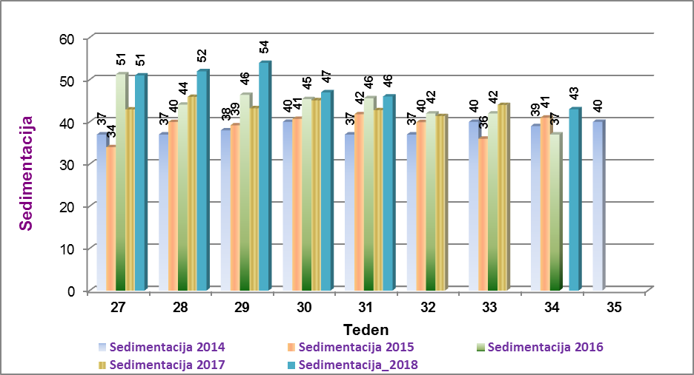

Podatki se nanašajo na poročevalce, ki so v preteklem letu prevzeli oziroma odkupili več kot 1000 t pšenice v času žetve, ter ki so poslali analize krušne pšenice.

